BAŞLIK
Lisansüstü Öğrencileri ve Yönetim Görüşmesi

GÜNDEM MADDELERİ
Lisansüstü öğrenciler ile Müdürün tanışması
Lisansüstü öğrencilerin istek ve şikâyetlerinin ele alınması
Lisansüstü öğrencilerin önerilerinin ele alınması

KAPSAM
1. Lisansüstü öğrencileri, enstitüye ulaşım zorluğundan dolayı, öğrenci kimliklerinin yüksekokul tarafından kendilerine temin edilmesini talep etti.
2. Lisansüstü öğrencileri, otopark kapasitesinin artırılmasını talep etti.
3. Lisansüstü öğrencileri, konferans, kongre gibi akademik çalışmalara katılımın artırılmasına yönelik önerilerde bulundu.
4. Lisansüstü öğrencileri, lisansüstü programlara öğrenci alım kontenjanlarının artırılmasını talep etti.

KARAR
1. Lisansüstü öğrencilerin akademik gelişimine katkı sağlamak için yüksekokul bünyesinde bilim söyleşilerinin yapılması ele alınmış ve gerekli çalışmalara izleyen eğitim-öğretim döneminde başlanmasına karar verilmiştir.
2. Lisansüstü öğrencilere, akademik gelişimini destekleyecek eğitimlerin yer aldığı AYEUM sistemi önerilmiştir.
3. Yüksekokulun otopark gibi fiziki alt yapısının geliştirilmesi için ilgili birimler ile görüş alışverişinde bulunulmasına karar verilmiştir.
4. Lisansüstü öğrencilerin akademik çalışmalarının yüksekokul web sitesinde duyurulması önerilmiş ve buna yönelik hazırlıklara başlanılmasına karar verilmiştir.
5. Öğrenci kimliklerinin, yüksekokul aracılığı ile lisansüstü öğrencilere ulaştırılmasına yönelik ilgili birimler ile görüş alışverişinde bulunulmasına karar verilmiştir.

TOPLANTI FOTOĞRAFLARI
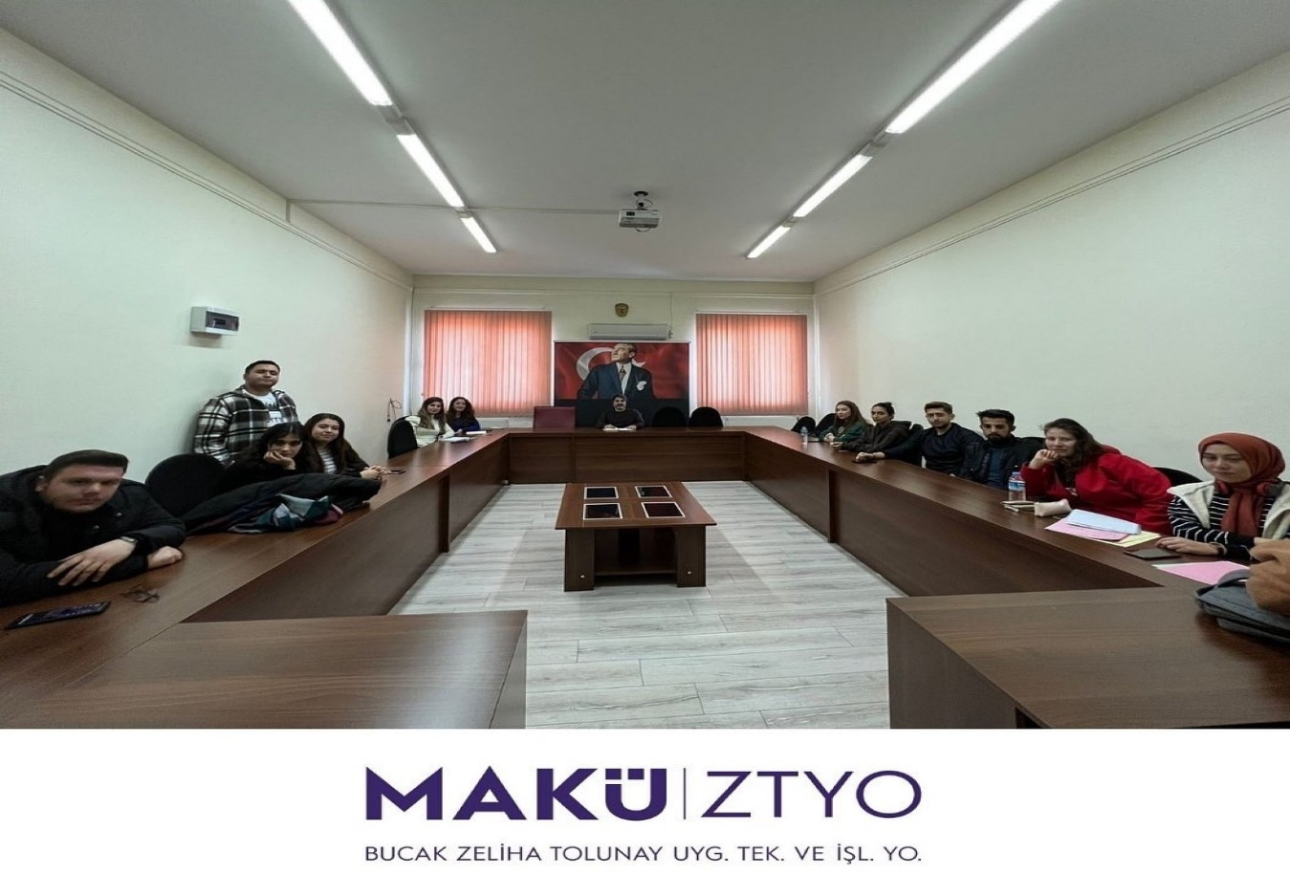

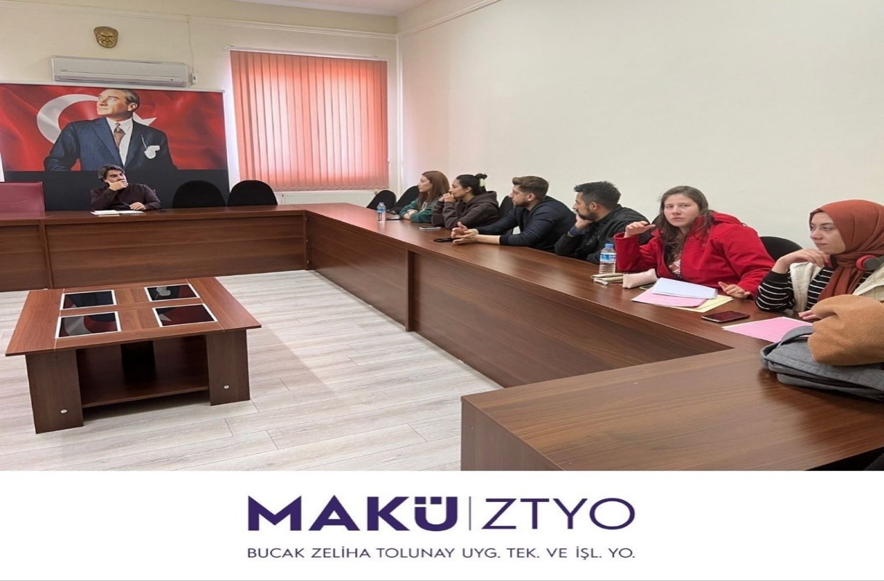

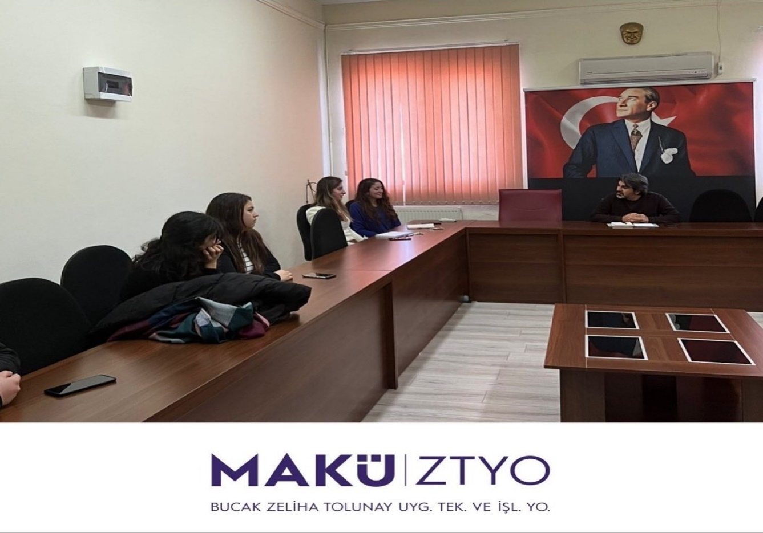

Katılımcılar:

Doç. Dr. Mehmet ÖZMEN
Müdür

Yüksekokul Sekreteri Eray ERDEN Arş. Gör. İlknur KORKMAZ
(Birim Kalite Komisyonu Üyesi) (Birim Kalite Komisyonu Üyesi)

Arş. Gör. Aslı GÖDE
(Birim Kalite Komisyonu Üyesi)

